【文件编号】HZ-XZ-WF-08

【文件名称】杭州海事局海洋、海岸工程环境评价工作管理须知

【版 本 号】1.1

【编写部门】船舶监督处

【生效日期】2019年1月14日

**文件修改记录**

|  |  |  |  |
| --- | --- | --- | --- |
| 文件编号：  HZ-XZ-WF-08 | 文件名称：  杭州海事局海洋、海岸工程环境评价工作管理须知 | | 文件版本号：  1.1 |
| 修改情况 | | | |
| 修改前内容 | | 修改后内容 | |
|  | | 删除记录中所附表格 | |
|  | |  | |
|  | |  | |
|  | |  | |
| 备注： | | | |

1目的

本须知旨在明确杭州海事局参与海洋、海岸工程、拆船厂建设项目的环境影响评价工作的相关要求，规范海洋、海岸工程、拆船厂建设项目的环境影响评价工作。

2适用范围

本程序适用于杭州海事局辖区内的海洋、海岸工程、拆船厂建设项目的环境影响评价工作。

3职责

杭州海事局负责参加地（市）相关部门组织的海洋、海岸工程、拆船厂的环境评价工作以及浙江海事局授权参加的环境影响评价工作。

4 工作流程

4.1杭州海事局职能部门接到相关项目的环境评价通知后，应及时按照《环境影响评价意见表》格式征求船舶监督处、指挥中心意见，并做好参评前的准备工作。

4.2参加环境评价专家咨询会或评审会，审阅环境风险评价报告后，根据法律法规要求，结合报告内容提出有关工程施工作业、通航环境评估、溢油风险及扩散预测、施工期运营期船舶污染物接收处置和船舶污染应急处置等要求。

4.3评审结束后，应及时在《环境影响评价意见表》中填写评审情况。

4.4参评单位应及时将《环境影响报告书》、评审报告、《环境影响评价意见表》等资料归档保存，并做好与港口、码头、装卸站以及从事船舶修造、打捞、拆解等作业活动单位的船舶污染防治能力建设工作的有效衔接。

4.5受浙江海事局授权参会的应于会后3天内将《环境影响评价意见表》复印件提交浙江海事局备案保存。

4.6杭州海事局职能部门参加所负责的环境影响评价工作后应及时将相关情况向浙江海事局职能部门汇报。

5记录

《环境影响报告意见表》

6支持性文件

6.1《中华人民共和国海洋环境保护法》

6.2《防治船舶污染海洋环境管理条例》

6.3《中华人民共和国船舶及其有关作业活动污染海洋环境防治管理规定》

6.4《中华人民共和国水污染防治法》

6.5《中华人民共和国环境影响评价法》

6.6《防治海洋工程建设项目污染损害海洋环境管理条例》

6.7《中华人民共和国防治海岸工程建设项目污染损害海洋环境管理条例》

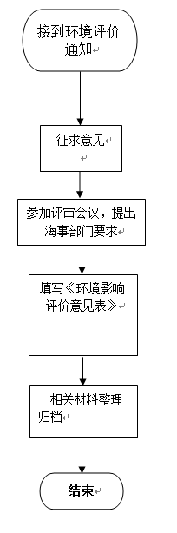7.流程图